Inbjudan till läger i Göteborg 29/4-1/5
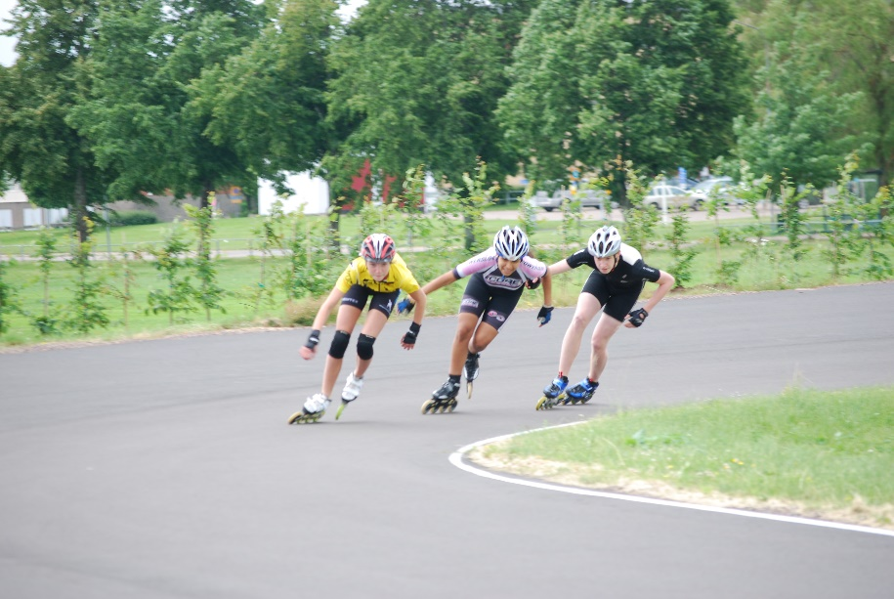
Härmed inbjuder vi till Inlineläger i Göteborg.

Upplägg:
Fredag 28/4 :
Avresa på fredag. Antingen åker vi tåg eller minibuss. Pelle kan inte följa med då han ska fira sin fars 85 årsdag-
Lördag 29/4-måndag 1/5
Träningar
Hemresa måndag 1/5 på eftermiddagen.
Boende: Vi bor antingen i Wega stugan eller på Scandic hotel beroende på kostnad och hur många vi blir.

Anmälan: Anmälan via hemsidan senast 20/4 Uppge namn samt om det finns någon som kan tänka sig köra ner en minibuss.

Kostnad:
Kostnaden är 800 kr/deltagare om vi bor på hotell och 400 kr om vi bor på Wega stugan

Tränare: Bento, Magnus, Axelsson mfl

.
Varmt välkomna!

